自然與生活科技-戀戀南榮『認識校園中的植物 』學習單

班級： 座號： 姓名 填寫日期：94 年 月 日
認識校園中的植物

根據你所觀察到的及你所喜歡的樹木回答下列問題：
- 植物的名稱：
- 植物的分類：□蕨類 □裸子植物 □單子葉植物 □雙子葉植物
3..請你張貼照片或描繪出外觀喜愛的樹木為何？

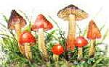

4.( a )請你約略估計樹的高度約幾層樓高(或多少公尺)？
答：__________________________________________________________
( b )請描繪出葉子的形狀並著上顏色？

5.請你判別出你以上所說的樹木之特徵及用途：
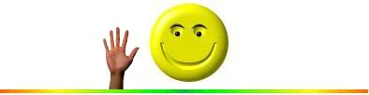
答：□ 行道樹 □ 建築 □ 食用 □ 家具 □ 用品 □觀賞

